คู่มือสำหรับโปรแกรมเมอร์
โปรแกรมนี้ใช้ Visual C++ .NET ในการพัฒนา
โปรแกรมประกอบด้วย 2 ส่วนคือ
1. ส่วนการตรวจกระดาษคำตอบ
2. ส่วนการออกแบบกระดาษคำตอบ

โดยที่แต่ละส่วนจะมีไฟล์ที่เหมือนกันคือ
1. project.vcproj เป็นไฟล์หลักของโปรเจ็กต์ ใช้ในการเก็บข้อมูลค่าต่างๆ เช่น เวอร์ชั่นของ Visual C++ ที่ใช้
2. project.rc เป็นไฟล์ resource หลักที่กำหนดตาราง Acclerator Keystroke , เมนู , ตารางสตริง , ข้อมูลเกี่ยวกับเวอร์ชั่นของโปรแกรม ไฟล์นี้จัดการโดยโปรแกรม Editor ของ Developer Studio และไม่สามารถแก้ไขโค้ดได้ แต่แก้ไขโค้ดโดยการใช้โปรแกรม Editor อื่นๆ(เนื่องจากไฟล์นี้เก็บในรูปแบบ ASCII) เช่น Notepad หรือ Wordwrap เป็นต้น
3. project.clw เก็บข้อมูลเกี่ยวกับการใช้เครื่องมือ ClassWizard
4. project.aps เป็นไฟล์ที่สร้างเมื่อมีการคอมไพล์
5. project.ncb เป็นไฟล์ที่สร้างเมื่อมีการคอมไพล์ จะบันทึกข้อมูลเกี่ยวกับ Visual C++ IntelliSense
6. project.sln เป็นไฟล์ที่ใช้ในการทำงานโปรเจ็กต์
7. res\ project.ico เป็นไฟล์ไอคอนสำหรับแอพพลิเคชั่น ซึ่งถ้าไม่มีการเปลี่ยนไอคอน มันจะเรียกไอคอนที่เป็นดีฟอลต์ ซึ่งก็คือไอคอนมาตรฐาน MFC แทน อย่างไรก็ตามเราสามารถเปลี่ยนแปลงไอคอนได้ โปรแกรมจะแสดงไอคอนนี้ที่มุมซ้ายบนสุดของโปรแกรม
8. res\ project.rc2 ไฟล์ resource นี้ไม่สามารถแก้ไขได้โดย Microsoft Visual C++ และเราสามารถกำหนดไฟล์นี้ด้วยตัวเราเอง ไฟล์นี้ถูกรวมเข้าด้วยกับเมน Resource ไฟล์(project.rc)
9. res\Toolbar.bmp เป็นไฟล์บิตแมพที่ใช้สำหรับทูลบาร์
10. readme.txt เป็นเท็กไฟล์ที่อธิบายรายละเอียดแต่ละไฟล์
11. Resource.h เป็นไฟล์เฮดเดอร์ (มีนามสกุล .h) ซึ่งกำหนดนิยาม Resource ใหม่
12. StdAfx.h, StdAfx.cpp ใช้สำหรับการสร้าง Precompile ไฟล์เฮดเดอร์
13. system.conf เป็นไฟล์ที่ใช้ในการกำหนดค่าการทำงานของโปรแกรม

1. ส่วนการตรวจกระดาษคำตอบ
1.ImageM.cpp, ImageM.h เป็นไฟล์ class CImageM ซึ่งมีหน้าที่เป็น class ที่เก็บรวบรวมฟังก์ชันที่ใช้งานบ่อยๆ สำหรับการทำงานด้าน image
ใน class CImageM มีฟังก์ชันดังนี้
- CImageM() เป็น constructor ของ class นี้
- BOOL IsBlack(CImageP* pImage, POINT pin) ดูว่าตำแหน่งของ pimage ที่ pin.x pin.y ที่ส่งเข้ามานั้น เป็นสีดำหรือไม่
- BOOL IsLine(CImageP* pImage, POINT pin) ดูว่าตำแหน่งของ pimage ที่ pin.x pin.y ที่ส่งเข้ามานั้น เป็นขอบของภาพหรือไม่
- POINT DetectBottomCorner(CImageP* pImage, BOOL bRL) จะ return พิกัดมุมข้อสอบด้านล่างของ ภาพ pImage
- POINT DetectLeftCorner(CImageP* pImage, BOOL bRL) จะ return พิกัดมุมข้อสอบด้านซ้ายของ ภาพ pImage
- POINT DetectRightCorner(CImageP* pImage, BOOL bRL) จะ return พิกัดมุมข้อสอบด้านขวาของ ภาพ pImage
- POINT DetectTopCorner(CImageP* pImage, POINT& p2, BOOL bRL) จะ return พิกัดมุมข้อสอบด้านขวาของ ภาพ pImage
- BOOL IsMark(CImageP* pImage, CORNERPOINT corner, double angle, POINT startpoint, int rchoice) ดูว่าตำแน่ง startpoint.x startpoint.y ของรูป pImage นั้นมีการฝนหรือไม่
- CImageP* GetRotateImage(CImageP* pImage, double angle) ทำการหมุนภาพ pImage ไป angle องศาในทิศทวนเข็มนาฬิกา
- CORNERPOINT DetectCorner(CImageP* pImage) จะ return พิกัดมุมทั้ง 4 ด้านของข้อสอบในรูปของ class CORNERPOINT
- CORNERPOINT GetCornerExam(CORNERPOINT corner, double angle) จะ return point area ที่เป็นบริเวณข้อสอบของรูป
- CString GetBarcode(CImageP* pImage, CORNERPOINT corner, double angle) หาค่า barcode ออกมาจากรูปข้อสอบ pImage
- CString GetTemplateFile(CString strBarcode) หาชื่อไฟล์รูปแบบข้อสอบจาก barcode ที่ได้
- CString GetStudentAnswer(CImageP* pImage, CString strTemplateFile, CORNERPOINT corner, double angle) หาว่ามีการฝนคำตอบอะไรบ้าง
- CString GetStudentID(CImageP* pImage, CString strTemplateFile, CORNERPOINT corner, double angle) หาค่ารหัสนักศึกษา
- CString GetTestID(CImageP* pImage, CString strTemplateFile, CORNERPOINT corner, double angle) หาค่ารหัสวิชาที่สอบ
- double GetAngleLean(CORNERPOINT corner) หาว่าภาพเอียงไปเท่าไรในทิศทวนเข็มนาฬิกา โดยคิดจากระนาบ x
- int SurveyAnswer(CString strFileAnswer, CString subjectID, CString student_answer) นำคำตอบใน student_answer มีเปรียบเทียบกับ คำตอบที่ถูกต้อง
- POINT ExamToImage(CORNERPOINT corner, double angle, POINT pExam) เปลี่ยนพิกัดของข้อสอบให้อยู่ในรูปพิกัดของรูปจริงๆ
- POINT ImageToExam(CORNERPOINT corner, double angle, POINT pScan) เปลี่ยนพิกัดของรูป ให้อยู่ในพิกัดของข้อสอบ

2. MainFrm.h , MainFrm.cpp ทำหน้าที่จัดการกับขนาดวินโดวส์เราให้มีขนาดใหญ่สุด เล็กสุด และขนาดอื่นๆ ที่เราต้องการนอกจากนี้ยังจัดการเกี่ยวกับเมนู ทูลบาร์ และสเตตัสบาร์อีกด้วยในไฟล์นี้มีคลาส 1 คลาส คือ
- CMainFrame สืบทอดมาจาก CFrameWnd ทำหน้าที่สร้างเฟรมให้กับวิว และเป็นส่วนที่เรามองเห็น และทำหน้าที่สร้างกรอบวินโดวส์ เมนู Title Bar และอื่นๆที่เกี่ยวกับส่วนติดต่อผู้ใช้ มีฟังก์ชั่นการทำงานดังนี้
- afx_msg int OnCreate(LPCREATESTRUCT lpCreateStruct) สร้างทูลบาร์ ของโปรแกรม สร้างทูลบาร์ของการออกแบบกระดาษคำตอบ สร้างทูลบาร์ของการออกแบบกระดาษคำตอบจากภายนอก และสเตตัสบาร์โดยที่สเตตัสบาร์จะมี ID ชี้เพลนเมสเสจ และมีการแสดงจุดที่เคอร์เซอร์ชี้อยู่
- afx_msg void OnViewGraphicbar() เมื่อผู้ใช้ทำการเลือก graphic bar ที่เมนูจะทำการแสดง graphic bar บนหน้าจอ
- afx_msg void OnUpdateViewGraphicbar(CCmdUI *pCmdUI) เมื่อผู้ใช้ทำการเลือก graphic bar จะทำการแสดงเครื่องหมายถูกในเมนูหน้า graphic bar
- afx_msg void OnViewSelectbar() เมื่อผู้ใช้ทำการเลือก Select bar ที่เมนูจะทำการแสดง Select bar บนหน้าจอ
- afx_msg void OnUpdateViewSelectbar(CCmdUI *pCmdUI) เมื่อผู้ใช้ทำการเลือก Select bar จะทำการแสดงเครื่องหมายถูกในเมนูหน้า Select bar
- virtual void OnUpdateFrameTitle(BOOL bAddToTitle) เมื่อมีการแสดงหน้าจอเมนูจะทำการแสดง graphic bar บนหน้าจอ โดยทำการรับค่า boolean เข้ามาเพื่อทำการเปรียบเทียบว่าจะทำฟังก์ชั่นนี้หรือไม่

3. script.cpp, script.h เป็นไฟล์ class CScript ซื่อทำหน้าที่ในการอ่านไฟล์รวมถึงค้นหาข้อมูลในไฟล์
ใน class CImageM มีฟังก์ชันดังนี้
- LPSTR Search(LPSTR strFile, LPSTR strSearch) ค้นหาข้อมูลที่เป็นค่าของ strSearch ที่อยู่ในไฟล์ strFile
- LPSTR Search(LPSTR strFile, LPSTR strSearch, int index) ค้นหาข้อมูลที่เป็นค่าลำดับที่ index ของ strSearch ที่อยู่ในไฟล์ strFile

4. exam.cpp, exam.h ทำหน้าที่หลักในการจัดการโปรแกรมหลักทั้งหมดตั้งแต่การเรียกใช้โปรแกรมนี้ เช่นการตั้งค่าเริ่มต้นต่างๆ จนกระทั่งการปิดโปรแกรม หรือเลิกใช้ด้วยการเคลียร์หน่วยความจำให้สะอาด ซึ่งทุกๆครั้งที่เขียนโปรแกรมด้วยการใช้ MFC คลาสจะต้องสร้างหนึ่งอินสแตนซ์(Instance) ให้เสมอ
- int GetFilterIndex(void) ทำหน้าที่ส่งค่าอินเด็กซ์ของชื่อนามสกุลไฟล์อิมเมจ(FilterString) ที่ผู้ใช้ทำการเลือก
- afx_msg void OnFileOpen() เมื่อผู้ใช้ทำการเลือกเมนู Open จะมาทำงานที่ฟังก์ชั่นนี้ โดยจะทำการกรองนามสกุลที่สามารถทำการเปิดไฟล์อิมเมจได้ แล้วทำการแสดง Dialog Open file แล้วทำการเรียกฟังก์ชั่น OnOpenDocument เพื่อทำการเปิดไฟล์ คลาส CAboutDlg สืบทอดมาจากคลาส CDialog ทำหน้าที่แสดง Dialog Box

5. examDoc.cpp, examDoc.h เป็น class document มีหน้าที่เก็บเป็นที่เก็บข้อมูลส่วนกลางให้กับโปรแกรม
- afx_msg void OnFileSaveAs() ทำหน้าที่เก็บข้อมูลภาพข้อสอบที่แสดงอยู่บนโปรแกรมเป็นไฟล์รูปภาพ

6. examView.cpp, examView.h มีหน้าที่ในแสดงผลออกทางหน้าจอ ติดต่อผู้ใช้
- afx_msg void OnToolServey() สั่งให้โปรแกรมทำการตรวจข้อสอบ
- afx_msg void OnConfigSetsemester() สั่งให้โปรแกรมทำการตั้งค่าปีการศึกษาของข้อสอบ
- afx_msg void OnToolRotationcw() สั่งให้โปรแกรมทำการหมุนข้อสอบ 90 องศาในทิศทวนเข็มนาฬิกา
- afx_msg void OnConfigSetgradelevel() สั่งให้โปรแกรมทำการเปิด dialog สำหรับตั้งค่า option ของเกรด
- afx_msg void OnEditAddpoint() เปลี่ยนโหมดของโปรแกรมให้อยู่ในโหมดเขียนบางส่วนของรูปได้
- afx_msg void OnEditDelpoint() เปลี่ยนโหมดของโปรแกรมให้อยู่ในโหมดลบบางส่วนของรูปได้

7. gradeOptionDialog.cpp, gradeOptionDialog.h เป็นไฟล์ที่ทำหน้าที่เป็น class dialog สำหรับ ตั้ง option ของการตัดเกรด

8. imagep.cpp, imagep.h เป็นไฟล์ class cimagep ที่มีคลาสแม่คือ class cimage ทำหน้าเช่นเดียวกับ cimage แต่มีความสามารถมากขึ้น

9. mydatabase.h ,mydatabase.cpp เป็นไฟล์ class CMydatabase ทำหน้าที่จัดการเกี่ยวกับฐานข้อมูลไม่ว่าจะเป็นการอ่านหรือเขียนข้อมูลลงบนฐานข้อมูล

10. rgbAcceptionDialog.cpp, rgbAcceptionDialog.h เป็นไฟล์ที่ทำหน้าที่เป็น class dialog สำหรับ ตั้ง option ของการคิดค่าช่วงของสีดำ

11. semesterDialog.cpp, semesterDialog.h เป็นไฟล์ที่ทำหน้าที่เป็น class dialog สำหรับ รับค่าปีการศึกษาของข้อสอบนั้น

12. studentnameDialog.cpp, studentnameDialog.h เป็นไฟล์ที่ทำหน้าที่เป็น class dialog สำหรับ รับชื่อของนักศึกษา ในกรณีที่ไม่พบชื่ออยู่ในฐานข้อมูล

13. subjectnameDialog.cpp, subjectnameDialog.h เป็นไฟล์ที่ทำหน้าที่เป็น class dialog สำหรับ รับชื่อของวิชาในกรณีที่ไม่พบชื่ออยู่ในฐานข้อมูล

14. studentSet.cpp, studentSet.h เป็นไฟล์ที่ติดต่อ database ในส่วนของ table student ซึ่งจะถูกควบคุม โดย class CMyDatabase อีกทีนึง

15. subjectSet.cpp, subjectSet.h เป็นไฟล์ที่ติดต่อ database ในส่วนของ table subject ซึ่งจะถูกควบคุม โดย class CMyDatabase อีกทีนึง

16. studentScore.cpp, studentScoreSet.h เป็นไฟล์ที่ติดต่อ database ในส่วนของ table studentScore ซึ่งจะถูกควบคุม โดย class CMyDatabase อีกทีนึง

2. ส่วนการออกแบบกระดาษคำตอบ ประกอบด้วยไฟล์ต่างๆดังนี้
1. graphic.h , graphic.cpp ทำหน้าที่หลักในการจัดการโปรแกรมหลักทั้งหมดตั้งแต่การเรียกใช้โปรแกรมนี้ เช่นการตั้งค่าเริ่มต้นต่างๆ จนกระทั่งการปิดโปรแกรม หรือเลิกใช้ด้วยการเคลียร์หน่วยความจำให้สะอาด ซึ่งทุกๆครั้งที่เขียนโปรแกรมด้วยการใช้ MFC คลาสจะต้องสร้างหนึ่งอินสแตนซ์(Instance) ให้เสมอ
ในไฟล์นี้มีคลาส 2 คลาส คือ
- คลาส CgraphicApp สืบทอดมาจาก CWinApp มีการฟังก์ชั่นการทำงานดังนี้
- virtual BOOL InitInstance() ทำหน้าที่สร้าง Document Template ที่เก็บข้อมูลเกี่ยวกับคลาส CgraphicDoc ของโปรแกรม , คลาส CMainFrame และคลาส CgraphicView ส่งค่ากลับมาว่าสามารถสร้างอินสแตนซ์ได้หรือไม่
- int GetFilterIndex(void) ทำหน้าที่ส่งค่าอินเด็กซ์ของชื่อนามสกุลไฟล์อิมเมจ(FilterString) ที่ผู้ใช้ทำการเลือก
- afx_msg void OnAppAbout() เมื่อผู้ใช้ทำการเลือกเมนู About จะมาทำงานที่ฟังก์ชั่นนี้ แล้วเรียกฟังก์ชั่นการแสดง Dialog Box
- afx_msg void OnFileOpen() เมื่อผู้ใช้ทำการเลือกเมนู Open จะมาทำงานที่ฟังก์ชั่นนี้ โดยจะทำการกรองนามสกุลที่สามารถทำการเปิดไฟล์อิมเมจได้ แล้วทำการแสดง Dialog Open file แล้วทำการเรียกฟังก์ชั่น OnOpenDocument เพื่อทำการเปิดไฟล์ คลาส CAboutDlg สืบทอดมาจากคลาส CDialog ทำหน้าที่แสดง Dialog Box

2. MainFrm.h , MainFrm.cpp ทำหน้าที่จัดการกับขนาดวินโดวส์เราให้มีขนาดใหญ่สุด เล็กสุด และขนาดอื่นๆ ที่เราต้องการนอกจากนี้ยังจัดการเกี่ยวกับเมนู ทูลบาร์ และสเตตัสบาร์อีกด้วยในไฟล์นี้มีคลาส 1 คลาส คือ
- CMainFrame สืบทอดมาจาก CFrameWnd ทำหน้าที่สร้างเฟรมให้กับวิว และเป็นส่วนที่เรามองเห็น และทำหน้าที่สร้างกรอบวินโดวส์ เมนู Title Bar และอื่นๆที่เกี่ยวกับส่วนติดต่อผู้ใช้ มีฟังก์ชั่นการทำงานดังนี้
- afx_msg int OnCreate(LPCREATESTRUCT lpCreateStruct) สร้างทูลบาร์ ของโปรแกรม สร้างทูลบาร์ของการออกแบบกระดาษคำตอบ สร้างทูลบาร์ของการออกแบบกระดาษคำตอบจากภายนอก และสเตตัสบาร์โดยที่สเตตัสบาร์จะมี ID ชี้เพลนเมสเสจ และมีการแสดงจุดที่เคอร์เซอร์ชี้อยู่
- afx_msg void OnViewGraphicbar() เมื่อผู้ใช้ทำการเลือก graphic bar ที่เมนูจะทำการแสดง graphic bar บนหน้าจอ
- afx_msg void OnUpdateViewGraphicbar(CCmdUI *pCmdUI) เมื่อผู้ใช้ทำการเลือก graphic bar จะทำการแสดงเครื่องหมายถูกในเมนูหน้า graphic bar
- afx_msg void OnViewSelectbar() เมื่อผู้ใช้ทำการเลือก Select bar ที่เมนูจะทำการแสดง Select bar บนหน้าจอ
- afx_msg void OnUpdateViewSelectbar(CCmdUI *pCmdUI) เมื่อผู้ใช้ทำการเลือก Select bar จะทำการแสดงเครื่องหมายถูกในเมนูหน้า Select bar
- virtual void OnUpdateFrameTitle(BOOL bAddToTitle) เมื่อมีการแสดงหน้าจอเมนูจะทำการแสดง graphic bar บนหน้าจอ โดยทำการรับค่า boolean เข้ามาเพื่อทำการเปรียบเทียบว่าจะทำฟังก์ชั่นนี้หรือไม่
3 graphicDoc.h , graphicDoc.cpp มีหน้าที่หลักในการเก็บข้อมูลลงในฮาร์ดดิสค์ หรือการนำข้อมูลมาจากฮาร์ดดิสค์ ประกอบด้วยคลาส 1 คลาสคือ
- CgraphicDoc คลาสนี้สืบทอดมาจากคลาส CDocument ซึ่งใช้ในการจัดการกับข้อมูล การอ่านและการบันทึกข้อมูลในไฟล์ฮาร์ดดิสค์ มีฟังก์ชั่นการทำงานดังนี้
- virtual BOOL OnNewDocument() เมื่อมีการสร้างไฟล์ใหม่(ผู้ใช้ทำการเลือกเมนู New) จะไปเรียกฟังก์ชั่นการแสดง Dialog Box ของขนาดวินโดวส์ให้ผู้ใช้กรอก โดยส่งค่ากลับมาว่าสามารถสร้างได้หรือไม่
- int GetColor() ทำหน้าที่ส่งค่าสีกลับมาเป็น integer
- WORD GetDrawtype() ทำหน้าที่ส่งค่าตัวแปรว่าผู้ใช้ทำการเลือกรูปวาดชนิดใด
- int GetNumDraw() ทำหน้าที่ส่งค่าตัวแปรว่าผู้ใช้ทำการวาดรูปไปกี่รูป
- int GetNumCopyDraw() ทำหน้าที่ส่งค่าตัวแปร temp ว่าผู้ใช้ทำการวาดรูปไปกี่รูป
- void RemoveSize(int nIndex)???
- CImage* GetImage()ทำหน้าที่ส่งรูปภาพกลับมา
- void ClearAll() ทำหน้าที่ลบรูปภาพทั้งหมด
- void ClearCopy() ทำหน้าที่ลบรูปภาพ temp ทั้งหมด
- CSize GetViewDocSize() ทำหน้าที่ส่งค่าตัวแปรขนาดวินโดวส์กลับมา
- void AddDraws(CDraws *pDraw) ทำหน้าที่เพิ่มออบเจ็กต์รูปภาพที่ผู้ใช้ทำการวาดเพิ่ม โดยรับออบเจ็กต์รูปภาพเข้ามา
- void AddCopyDraws(CDraws *pDraw) ทำหน้าที่เพิ่มออบเจ็กต์รูปภาพ temp ที่ผู้ใช้ทำการวาดเพิ่มโดยรับออบเจ็กต์รูปภาพเข้ามา
- CDraws * GetDraws(int nIndex) ทำหน้าที่ส่งค่ารูปภาพที่ตำแหน่ง nIndex กลับมา
- CDraws * GetCopyDraws(int nIndex) ทำหน้าที่ส่งค่ารูปภาพ temp ที่ตำแหน่ง nIndex กลับมา
- void WriteScript(CString filename) ทำหน้าที่เขียนไฟล์สคริปของรูปที่ผู้ใช้ทำการวาดโดยรับชื่อไฟล์ที่ผู้ใช้ต้องการเขียน
- void WriteScriptSelect() ทำหน้าที่เขียนไฟล์สคริปของรูปที่ผู้ใช้ทำการนำรูปภาพมาจากภายนอก แล้วให้ผู้ใช้ทำการเลือกว่าจะเขียนลงไฟล์ไหน
- afx_msg void OnToolsselecterWritescriptselect() เมื่อผู้ใช้ทำการเลือกทูลจะทำการเรียกฟังก์ชั่น WriteScriptSelect
- afx_msg void OnToolsselecterConvert() เมื่อผู้ใช้ทำการเลือกทูลจะทำการแสดง Dialog Box เพื่อทำการเปิดไฟล์สคริป แล้วทำการอ่านค่าจากไฟล์สคริป แล้วทำการวาดรูปที่อ่านได้จากไฟล์สคริป
- afx_msg void OnToolsAbc() , afx_msg void OnToolsLine() , afx_msg void OnToolsRect() , afx_msg void OnToolsAnswer() , afx_msg void OnToolsTestid() , afx_msg void OnToolsStudentid() , afx_msg void OnToolsLogo() , afx_msg void OnToolsselecterTestidselect() , afx_msg void OnToolsselecterStudentidselect() , afx_msg void OnToolsselecterAnswerselect() , afx_msg void OnToolsselecterCircleselect() เมื่อผู้ใช้ทำการเลือกทูลจะทำการกำหนดค่าชนิดทูลที่ผู้ใช้เลือก
- afx_msg void OnUpdateToolsAbc(CCmdUI *pCmdUI) , afx_msg void OnUpdateToolsLine(CCmdUI *pCmdUI) , afx_msg void OnUpdateToolsRect(CCmdUI *pCmdUI) , afx_msg void OnUpdateToolsAnswer(CCmdUI *pCmdUI) , afx_msg void OnUpdateToolsTestid(CCmdUI *pCmdUI) , afx_msg void OnUpdateToolsStudentid(CCmdUI *pCmdUI) , afx_msg void OnUpdateToolsLogo(CCmdUI *pCmdUI) , afx_msg void OnUpdateToolsselecterTestidselect(CCmdUI *pCmdUI) , afx_msg void OnUpdateToolsselecterStudentidselect(CCmdUI *pCmdUI) , afx_msg void OnUpdateToolsselecterAnswerselect(CCmdUI *pCmdUI) , afx_msg void OnUpdateToolsselecterCircleselect(CCmdUI *pCmdUI) , afx_msg void OnUpdateToolsselecterWritescriptselect(CCmdUI *pCmdUI) , afx_msg void OnUpdateToolsselecterConvert(CCmdUI *pCmdUI) เมื่อผู้ใช้ทำการเลือกทูลจะทำการแสดงเครื่องหมายถูกหน้าเมนูที่ผู้ใช้เลือก
- virtual BOOL OnOpenDocument(LPCTSTR lpszPathName) ถูกเรียกจากฟังก์ชั่น OnFileOpen ทำการ load รูปภาพขึ้นมา จะส่งตัวแปร boolean กลับมาว่าเปิดได้หรือไม่

4 graphicView.h , graphicView.cpp มีหน้าที่ในการนำมูลมาแสดงผลออกทางหน้าจอหรือ ทางพรินเตอร์ ประกอบด้วยคลาส 1 คลาสคือ
- CgraphicView สืบทอดมาจากคลาส CView คอยจัดการเกี่ยวกับการนำข้อมูลจากคลาสด็อกคิวเม็นมาแสดงที่หน้าจอ มีฟังก์ชั่นการทำงานดังนี้
- CgraphicDoc* GetDocument() const ทำหน้าที่ส่งค่าตัวแปรในด็อกคิวเม็นต์กลับมา
- bool SamePoint(CPoint point) ทำหน้าที่ดูว่า pointer ที่ทำการชี้อยู่ไปตรงกับออบเจ็กต์รูปวาดใดตัวแปรที่รับเข้ามาคือ จุดที่ชี้อยู่ และวส่งค่ากลับเป็น Boolean
- void ChangeImage() ทำการแปลงรูปภาพให้กลายเป็นคลาส CImage
- virtual void OnDraw(CDC* pDC) ทำหน้าที่วาดรูปภาพออกทางหน้าจอโดยจะทำทุกๆครั้งที่มีการเปลี่ยนแปลงขนาดวินโดวส์ ตัวแปรที่รับเข้ามาคือ หน้าจอวินโดวส์ที่ Active อยู่
- virtual void OnInitialUpdate() ทำหน้าที่กำหนดขนาดของด็อกคิวเม็นต์ ที่ได้ข้อมูลจากฟังก์ชั่น GetViewDocSize()
afx_msg void OnToolsBarcode() , afx_msg void OnToolsEdge() , afx_msg void OnToolsPointer() , afx_msg void OnToolsErase() , afx_msg void OnToolsselecterRotate90() , afx_msg void OnToolsselecterCw90() เมื่อผู้ใช้ทำการเลือกทูลจะทำการกำหนดค่าชนิดทูลที่ผู้ใช้เลือก
afx_msg void OnUpdateToolsBarcode(CCmdUI *pCmdUI) , afx_msg void OnUpdateToolsEdge(CCmdUI *pCmdUI) , afx_msg void OnUpdateToolsPointer(CCmdUI *pCmdUI) , afx_msg void OnUpdateToolsErase(CCmdUI *pCmdUI) , afx_msg void OnUpdateToolsselecterRotate90(CCmdUI *pCmdUI) เมื่อผู้ใช้ทำการเลือกทูลจะทำการแสดงเครื่องหมายถูกหน้าเมนูที่ผู้ใช้เลือก
- void ExchangeImg(CImage & img) เมื่อมีการหมุนรูปภาพจะทำการลบรูปภาพเก่าทิ้งแล้วทำการวาดรูปที่ทำการหมุนแล้วลงไปแทน โดยรับตัวแปรเป็นรูปที่ทำการหมุนแล้ว
- virtual void OnPrepareDC(CDC* pDC, CPrintInfo* pInfo = NULL) กำหนดให้โหมดการทำงานเป็น MM_ANISOTROPIC (โหมดที่สามารถกำหนดสเกลเองได้) โดยปรับโหมดให้เท่ากับโหมด MM_LOENLISH โดยรับตัวแปรเป็นหน้าจอที่จะทำการเปลี่ยนโหมด
- afx_msg void OnFileSaveAs() เรียกฟังก์ชั่น ChamgeImage() ทำการสแดง Dialog Box การ Save รับชื่อไฟล์เซฟจากผู้ใช้ ทำการจัดเก็บไฟล์และเขียนสคริป
- afx_msg void OnFileSave() ทำการจัดเก็บไฟล์โดยใช้ชื่อไฟล์ว่า Default และเขียนสคริป
- void DrawPicture(void) ทำหน้าที่สร้างออบเจ็กต์ที่ผู้ใช้ทำการเลือกวาด
- afx_msg void OnLButtonDown(UINT nFlags, CPoint point) จะรับตัวแปรเป็นจุดที่เคอร์เซอร์ชี้อยู่จะทำงานเมื่อผู้ใช้ทำการคลิกเมาส์บนหน้าจอ ถ้าผู้ใช้ทำการเลือกการเขียนข้อความ การแสดงรูปภาพ การวาดคำตอบ การวาดรหัสวิชา การวาดรหัสนักศึกษา จะทำการวาดรูปที่ผู้ใช้ทำการเลือก ถ้าเป็นการเลือก Pointer แล้วผู้ใช้ทำการเลือกบริเวณที่ได้ทำการวาดไปแล้ว จะทำการเก็บรูปที่ผู้ใช้ชี้อยู่เพื่อทำงานต่อไป ถ้าผู้ใช้ทำการเลือกลบรูปวาดจะทำการลบออบเจ็กต์ที่ผู้ใช้ทำการชี้อยู่
- afx_msg void OnMouseMove(UINT nFlags, CPoint point) จะทำงานเมื่อผู้ใช้ทำการลากเมาส์จะรับตัวแปรเป็นจุดที่เคอร์เซอร์ชี้อยู่โดยจะแสดงจุดที่สเตตัสบาร์ ถ้าผู้ใช้ทำการคลิกเมาส์ค้างจะทำงานต่อ ถ้าผู้ใช้ทำการเลือกทูล Pointer แล้วมีออบเจ็กต์ที่ทำการชี้อยู่จะทำการลบรูปภาพนั้น แล้วทำการเลื่อนรูปไปตามเมาส์ที่ผู้ใช้ทำการเลื่อนไป ถ้าผู้ใช้ทำการเลือกทูล TestID Select , Answer Select , StudentID Select , Circle Select จะทำการวาดเส้นตามที่ผู้ใช้ทำการวาด
- afx_msg void OnLButtonUp(UINT nFlags, CPoint point) จะรับตัวแปรเป็นจุดที่เคอร์เซอร์ชี้อยู่จะทำงานเมื่อผู้ใช้ทำการเลิกคลิกเมาส์ จะทำการเพิ่มรูปภาพที่ผู้ใช้ทำการวาดลงไป ถ้าผู้ใช้ทำการเลือกทูล TestID Select , Answer Select , StudentID Select , Circle Select จะทำการหาค่ารัศมี ระยะทางระหว่างตัวเลือกมาเก็บไว้ หลังจากนั้นจะทำการ ReleaseCapture() (ยกเลิกการคลิกเมาส์)

5. Draws.h , Draws.cpp ทำหน้าที่จัดการการวาดรูปต่างๆ ประกอบด้วยคลาส 15 คลาสคือ
- CDraws เป็นคลาสที่สืบทอดมาจาก CObject มีฟังก์ชั่นการทำงานดังนี้
- virtual void Draw(CDC * pDC) ทำหน้าที่วาดรูป รับตัวแปรเป็นหน้าจอที่ Active อยู่
- void DrawNumber(CDC *pDC,CBitmap *BitmapNO,CPoint BeginPoint) ทำหน้าที่วาดตัวเลขบน choice รับตัวแปรเป็นหน้าจอที่ Active อยู่ , หมายเลขที่จะทำการวาด และจุดที่ทำการวาด
- CBarcode เป็นคลาสที่สืบทอดมาจาก CDraws มีฟังก์ชั่นการทำงานดังนี้
- CBarcode(int intBarcode,CSize Sizeofpaper) ทำหน้าที่อ่านค่าจากไฟล์สคริปเพื่อหาจุดเริ่มต้นการวาด แล้วทำการแปลงตัวเลขที่ผู้ใช้ทำการป้อนค่าบาร์โค้ดเข้ามาเป็นเลขฐาน 2 รับค่าตัวแปร 2 ตัวคือ ค่าที่ผู้ใช้ทำการกรอก และขนาดวินโดวส์
- virtual void Draw(CDC * pDC) ทำการ override ฟังก์ชั่น Draw ของคลาส CDraws จะทำการวาดรูปบาร์โค้ดโดยถ้าค่าเป็น 0 จะวาดสีดำ ค่าเป็น 1 จะวาดสีขาว รับตัวแปรเป็นหน้าจอที่ Active อยู่
- CBarcodeDlg เป็นคลาสที่สืบทอดมาจาก CDialog มีฟังก์ชั่นการทำงานดังนี้
- virtual void DoDataExchange(CDataExchange* pDX) จะทำหน้าที่แลกเปลี่ยนข้อมูลระหว่างดาต้าเมมเบอร์กับคอนโทรลบนไดอะล็อก
- afx_msg void OnBnClickedOk() เมื่อผู้ใช้ทำการคลิกปุ่ม OK จะทำการเก็บค่าที่ผู้ใช้ทำการกรอก ถ้าผู้ใช้ไม่ทำการกรอกจะให้ค่าตัวแปรนั้นเป็นค่าดีฟอลต์
- CAbc เป็นคลาสที่สืบทอดมาจาก CDraws มีฟังก์ชั่นการทำงานดังนี้
- CAbc(CPoint BeginPoint) รับตัวแปรจุดที่ผู้ใช้ทำการคลิก แล้วทำการกำหนดค่า font ที่ผู้ใช้ทำการเลือก
virtual void Draw(CDC * pDC) ทำการ override ฟังก์ชั่น Draw ของคลาส CDraws จะทำการวาดข้อความที่ผู้ใช้ทำการเขียน รับตัวแปรเป็นหน้าจอที่ Active อยู่
- CAbcDlg เป็นคลาสที่สืบทอดมาจาก CDialog มีฟังก์ชั่นการทำงานดังนี้
- virtual void DoDataExchange(CDataExchange* pDX) จะทำหน้าที่แลกเปลี่ยนข้อมูลระหว่างดาต้าเมมเบอร์กับคอนโทรลบนไดอะล็อก
- afx_msg void OnBnClickedOk() เมื่อผู้ใช้ทำการคลิกปุ่ม OK จะทำการเก็บข้อความที่ผู้ใช้ทำการกรอก ถ้าผู้ใช้ไม่ทำการกรอกจะไม่ทำอะไร
- afx_msg void OnBnClickedButton1() เมื่อผู้ใช้ทำการคลิกปุ่ม font จะทำการแสดง Dialog Box ของ font แล้วเก็บค่าที่ผู้ใช้ทำการเลือก
- CEdge เป็นคลาสที่สืบทอดมาจาก CDraws มีฟังก์ชั่นการทำงานดังนี้
- CEdge(CSize Sizeofpaper) ทำการเก็บค่าขนาดของวินโดวส์ไว้ รับตัวแปรเป็นขนาดของวินโดวส์
- virtual void Draw(CDC * pDC) ทำการ override ฟังก์ชั่น Draw ของคลาส CDraws จะทำการวาดรูปขอบของกระดาษทั้ง 4 มุม รับตัวแปรเป็นหน้าจอที่ Active อยู่

- CInputnameDlg เป็นคลาสที่สืบทอดมาจาก CDialog มีฟังก์ชั่นการทำงานดังนี้
- virtual void DoDataExchange(CDataExchange* pDX) จะทำหน้าที่แลกเปลี่ยนข้อมูลระหว่างดาต้าเมมเบอร์กับคอนโทรลบนไดอะล็อก
- afx_msg void OnBnClickedOk() เมื่อผู้ใช้ทำการคลิกปุ่ม OK จะทำการเก็บค่าที่ผู้ใช้ทำการกรอก คือค่าขนาดของวินโดวส์แกน X และแกน Y ถ้าผู้ใช้ไม่ทำการกรอกจะให้ค่าตัวแปรนั้นเป็นค่าดีฟอลต์
- CAnswer เป็นคลาสที่สืบทอดมาจาก CDraws มีฟังก์ชั่นการทำงานดังนี้
- CAnswer(CPoint BeginPoint,int &radius,bool bDraws,CPoint tempDistance,int tempChoice,int tempExam,int tempPerRow) ทำการกำหนดค่าเริ่มต้นของการวาดคำตอบ รับตัวแปรเป็นจุดเริ่มต้นที่ทำการวาด , ขนาดรัศมี , ค่า boolean ว่ามีรัศมีแล้วหรือไม่ , ค่าระยะห่างระหว่างข้อ , จำนวน choice , จำนวนข้อสอบทั้งหมด , จำนวนข้อต่อ 1 คอลัมน์
- virtual void Draw(CDC * pDC) ทำการ override ฟังก์ชั่น Draw ของคลาส CDraws จะทำการวาดคำตอบ รับตัวแปรเป็นหน้าจอที่ Active อยู่
- CInputAnswer เป็นคลาสที่สืบทอดมาจาก CDialog มีฟังก์ชั่นการทำงานดังนี้
- virtual void DoDataExchange(CDataExchange* pDX) จะทำหน้าที่แลกเปลี่ยนข้อมูลระหว่างดาต้าเมมเบอร์กับคอนโทรลบนไดอะล็อก
- afx_msg void OnBnClickedOk() เมื่อผู้ใช้ทำการคลิกปุ่ม OK จะทำการเก็บค่าที่ผู้ใช้ทำการกรอกคือค่ารัศมี , ค่าจำนวน choice , จำนวนข้อสอบทั้งหมด , จำนวนข้อต่อ 1 คอลัมน์ ถ้าผู้ใช้ไม่ทำการกรอกจะให้ค่าตัวแปรทั้งหมดเป็นค่าดีฟอลต์
- afx_msg void OnActivate(UINT nState, CWnd* pWndOther, BOOL bMinimized) เมื่อทำการแสดง Dialog Box จะทำการดูตัวแปรว่าเคยมีการกรอกค่ารัศมีแล้วหรือถ้ามีการกรอกแล้วจะทำการ SetReadOnly แก่ฟิลรัศมี
- CTestID เป็นคลาสที่สืบทอดมาจาก CDraws มีฟังก์ชั่นการทำงานดังนี้
- CTestID(CPoint BeginPoint,int &radius,bool bDraw,CPoint tempDistance,int tempChoice,WORD whatID) ทำการกำหนดค่าเริ่มต้นของการวาดรหัสวิชาหรือรหัสนักศึกษา รับตัวแปรเป็นจุดเริ่มต้นที่ทำการวาด , ขนาดรัศมี , ค่า boolean ว่ามีรัศมีแล้วหรือไม่ , ค่าระยะห่างระหว่างข้อ , จำนวน choice , ชนิดว่าเป็นรหัสวิชาหรือรหัสนักศึกษา
- virtual void Draw(CDC * pDC) ทำการ override ฟังก์ชั่น Draw ของคลาส CDraws จะทำการวาดรหัสวิชาหรือรหัสนักศึกษา รับตัวแปรเป็นหน้าจอที่ Active อยู่
- CInputTestID เป็นคลาสที่สืบทอดมาจาก CDialog มีฟังก์ชั่นการทำงานดังนี้
- virtual void DoDataExchange(CDataExchange* pDX) จะทำหน้าที่แลกเปลี่ยนข้อมูลระหว่างดาต้าเมมเบอร์กับคอนโทรลบนไดอะล็อก
- afx_msg void OnBnClickedOk() เมื่อผู้ใช้ทำการคลิกปุ่ม OK จะทำการเก็บค่าที่ผู้ใช้ทำการกรอกคือ ขนาดรัศมี , จำนวนรหัสวิชา ถ้าผู้ใช้ไม่ทำการกรอกจะให้ค่าตัวแปรนั้นเป็นค่าดีฟอลต์
- afx_msg void OnActivate(UINT nState, CWnd* pWndOther, BOOL bMinimized) เมื่อทำการแสดง Dialog Box จะทำการดูตัวแปรว่าเคยมีการกรอกค่ารัศมีแล้วหรือถ้ามีการกรอกแล้วจะทำการ SetReadOnly แก่ฟิลรัศมี
- CInputStudentID เป็นคลาสที่สืบทอดมาจาก CDialog มีฟังก์ชั่นการทำงานดังนี้
- virtual void DoDataExchange(CDataExchange* pDX) จะทำหน้าที่แลกเปลี่ยนข้อมูลระหว่างดาต้าเมมเบอร์กับคอนโทรลบนไดอะล็อก
- afx_msg void OnBnClickedOk() เมื่อผู้ใช้ทำการคลิกปุ่ม OK จะทำการเก็บค่าที่ผู้ใช้ทำการกรอกคือ ขนาดรัศมี , จำนวนรหัสนักศึกษา ถ้าผู้ใช้ไม่ทำการกรอกจะให้ค่าตัวแปรนั้นเป็นค่าดีฟอลต์
- afx_msg void OnActivate(UINT nState, CWnd* pWndOther, BOOL bMinimized) เมื่อทำการแสดง Dialog Box จะทำการดูตัวแปรว่าเคยมีการกรอกค่ารัศมีแล้วหรือถ้ามีการกรอกแล้วจะทำการ SetReadOnly แก่ฟิลรัศมี
- CLogo เป็นคลาสที่สืบทอดมาจาก CDraws มีฟังก์ชั่นการทำงานดังนี้
- CLogo(CPoint BeginPoint) ทำการวาดรูปโดยรับค่าเป็นจุดเริ่มต้นที่ผู้ใช้ทำการคลิก โดยแสดง Dialog Box Open เพื่อให้ผู้ใช้ทำการเลือกรูปที่จะนำมาวาด
- virtual void Draw(CDC * pDC) ทำการ override ฟังก์ชั่น Draw ของคลาส CDraws จะทำการวาดรูปที่ผู้ใช้ทำการเลือก รับตัวแปรเป็นหน้าจอที่ Active อยู่
- CLineDash เป็นคลาสที่สืบทอดมาจาก CDraws มีฟังก์ชั่นการทำงานดังนี้
- CLineDash(CPoint BeginPoint,CPoint StopPoint) รับตัวแปรเป็นจุดเริ่มต้นที่ผู้ใช้ทำการคลิก และจุดสุดท้ายที่ผู้ใช้ทำการยกเมาส์
- virtual void Draw(CDC * pDC) ทำการ override ฟังก์ชั่น Draw ของคลาส CDraws จะทำการวาดเส้นบริเวณที่ผู้ใช้ทำการวาด รับตัวแปรเป็นหน้าจอที่ Active อยู่

6. Select.h , Select.cpp ทำหน้าที่ในจัดการรูปภาพกระดาษคำตอบภายนอกที่ผู้ใช้ต้องการจะแปลง ประกอบด้วยคลาส 1 คลาสคือ
- CSelect มีฟังก์ชั่นการทำงานดังนี้
- CSelect(void) ทำหน้าที่กำหนดค่าเริ่มต้นให้กับคลาส
- void CheckBlackPointy(CDC *pDC,CPoint BeginPoint,CPoint StopPoint) รับตัวแปรเป็นหน้าจอที่ Active อยู่ , จุดเริ่มต้นที่ผู้ใช้ทำการคลิก และจุดสุดท้ายที่ผู้ใช้ทำการยกเมาส์ แล้วทำการหาจุดเริ่มต้นของวงกลมที่ทำการฝนในแกน Y
- void CheckBlackPointx(CDC *pDC,CPoint BeginPoint,CPoint StopPoint) รับตัวแปรเป็นหน้าจอที่ Active อยู่ , จุดเริ่มต้นที่ผู้ใช้ทำการคลิก และจุดสุดท้ายที่ผู้ใช้ทำการยกเมาส์ แล้วทำการหาจุดเริ่มต้นของวงกลมที่ทำการฝนในแกน X
- void DistancePoint(CDC *pDC,CPoint BeginPoint,CPoint StopPoint,int radius) รับตัวแปรเป็นหน้าจอที่ Active อยู่ , จุดเริ่มต้นที่ผู้ใช้ทำการคลิก , จุดสุดท้ายที่ผู้ใช้ทำการยกเมาส์ และรัศมีที่ทำการหาได้ แล้วทำการหาระยะห่างระหว่างวงกลมที่ทำการฝนทั้งแกน X และแกน Y
- void FindnextPointx(CDC *pDC,CPoint BeginPoint,CPoint StopPoint,int radius,int distance) รับตัวแปรเป็นหน้าจอที่ Active อยู่ , จุดเริ่มต้นที่ผู้ใช้ทำการคลิก , จุดสุดท้ายที่ผู้ใช้ทำการยกเมาส์ , รัศมี และระยะห่างระหว่างวงกลมที่ทำการฝนแกน X แล้วทำการหาจำนวนหลักรหัสวิชา หรือจำนวนหลักรหัสนักศึกษา
- void FindChoiceAnswer(CDC *pDC,CPoint BeginPoint,CPoint StopPoint,int radius,int distance) รับตัวแปรเป็นหน้าจอที่ Active อยู่ , จุดเริ่มต้นที่ผู้ใช้ทำการคลิก , จุดสุดท้ายที่ผู้ใช้ทำการยกเมาส์ , รัศมี และระยะห่างระหว่างวงกลมที่ทำการฝนแกน X แล้วทำการหาจำนวนตัวเลือกของคำตอบ
- void FindnextPointy(CDC *pDC,CPoint BeginPoint,CPoint StopPoint,int radius,int distance) รับตัวแปรเป็นหน้าจอที่ Active อยู่ , จุดเริ่มต้นที่ผู้ใช้ทำการคลิก , จุดสุดท้ายที่ผู้ใช้ทำการยกเมาส์ , รัศมี และระยะห่างระหว่างวงกลมที่ทำการฝนแกน X แล้วทำการหาจำนวนข้อต่อ 1 คอลัมน์
- void FindRowNO(CDC *pDC,CPoint BeginPoint,CPoint StopPoint,int radius,int distance)
รับตัวแปรเป็นหน้าจอที่ Active อยู่ , จุดเริ่มต้นที่ผู้ใช้ทำการคลิก , จุดสุดท้ายที่ผู้ใช้ทำการยกเมาส์ , รัศมี และระยะห่างระหว่างวงกลมที่ทำการฝนแกน X แล้วทำการหาจำนวนคอลัมน์ทั้งหมด
- bool IsBlack(COLORREF color) รับตัวแปรเป็นสีที่หน้าจอแล้วทำการดูว่าสีนั้นเป็นสีดำหรือไม่ถ้าเป็นสีดำจะทำการส่งค่าจริง แต่ถ้าเป็นสีขาวจะทำการส่งค่าเท็จ

Flow Chart ส่วนของการออกแบบกระดาษคำตอบ

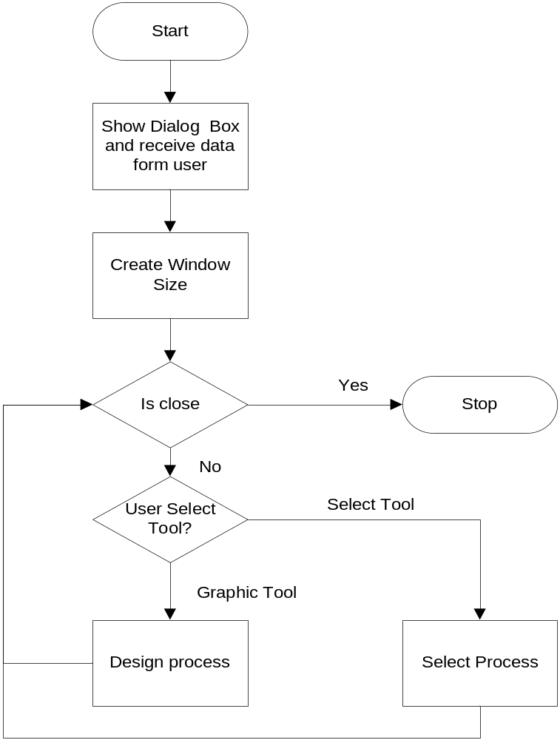

เมื่อเริ่มโปรแกรมจะแสดง Dialog Box เพื่อให้ผู้ใช้ทำการกรอกค่าขนาดของกระดาษ ถ้าผู้ใช้ทำการปิดโปรแกรมจะเลิกการทำงาน แต่ถ้าผู้ใช้ทำการเลือกทูลจะทำการดูว่าเป็นทูลอะไร แล้วดำเนินงานตามนั้น

ส่วนการออกแบบกระดาษคำตอบโดยผู้ใช้ (Design Process)

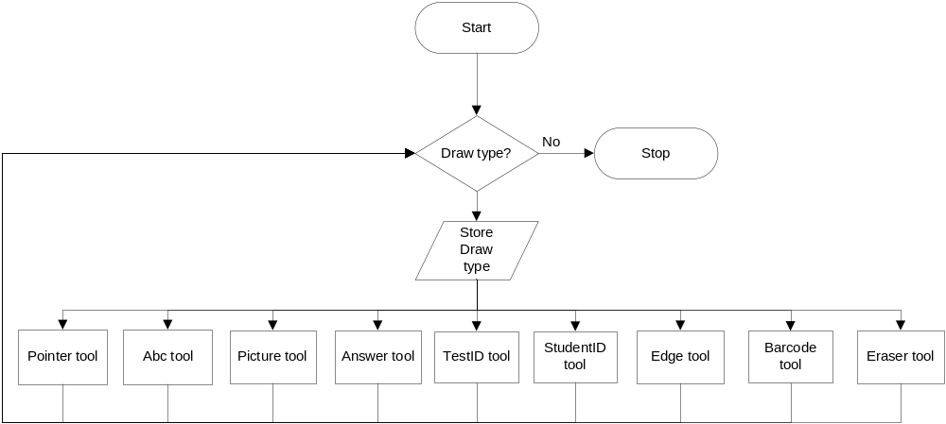

เมื่อผู้ใช้ทำการเลือกทูลสำหรับเขียนข้อความ การแสดงรูปภาพ การวาดคำตอบ การวาดรหัสนักศึกษา การวาดรหัสวิชา การลบรูปวาด การวาดบาร์โค้ด จะทำการเก็บค่าชนิดที่ผู้ใช้ทำการเลือกไว้
การทำงานเมื่อผู้ใช้เลือกบาร์โค้ด
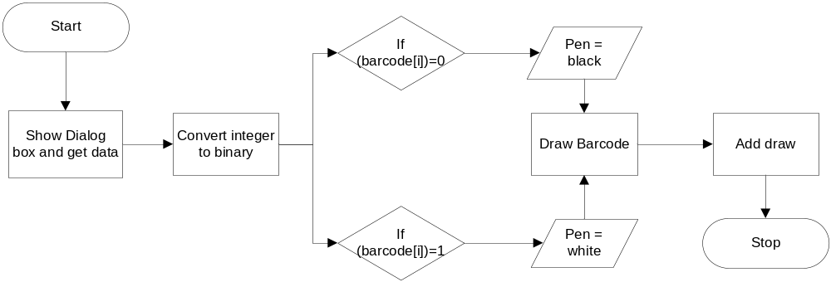
จะทำการแสดง Dialog Box แล้วทำการรับค่าจากผู้ใช้ ทำการแปลงค่าเป็นเลขฐาน 2 ถ้าค่าที่ได้เป็น 0 จะทำการวาดสีดำ แต่ถ้าเป็น 1 จะวาดสีขาว แล้วทำการเพิ่มรูปไปใน array
การทำงานเมื่อผู้ใช้เลือกการวาดขอบกระดาษ
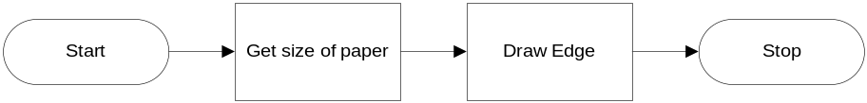
จะนำค่าขนาดของกระดาษมาทำการวาดขอบกระดาษ

การทำงานเมื่อผู้ใช้เลือกการเขียนข้อความ
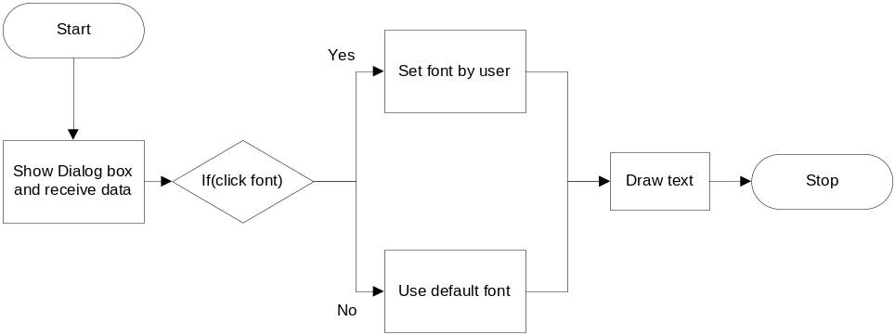
จะแสดง dialog box ให้ผู้ใช้ทำการพิมพ์ข้อความ ถ้ามีการกำหนด font จะทำการแสดง dialog font ให้ผู้ใช้ทำการเลือกแต่ถ้าไม่ได้ทำการเลือก font จะทำการกำหนด font เป็นค่าดีฟอลต์
การทำงานเมื่อผู้ใช้เลือกการวาดคำตอบ
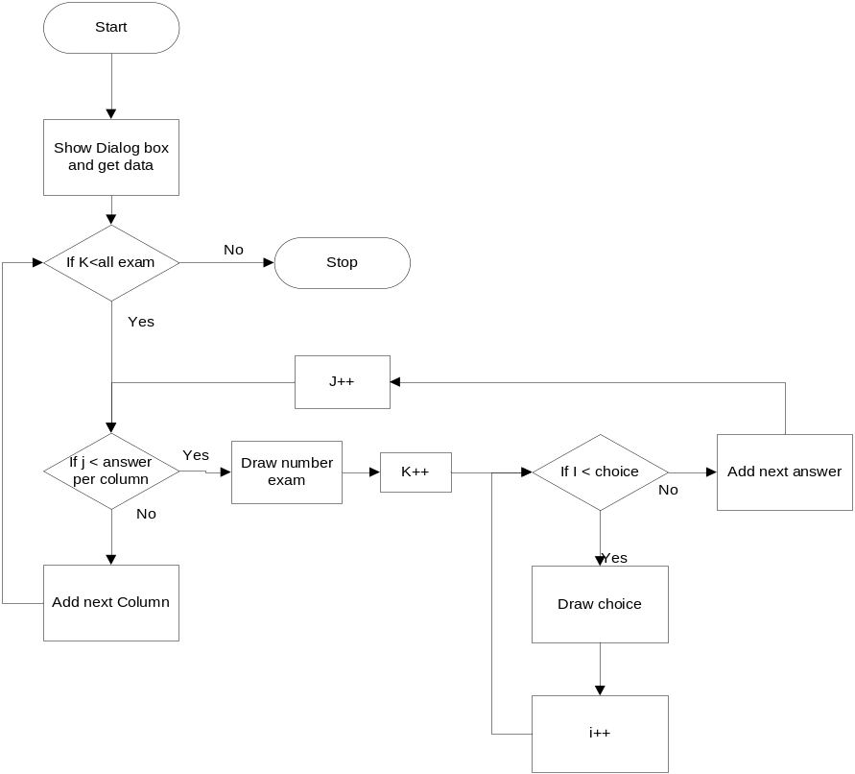
ทำการสแดง dialog box ถ้ายังน้อยกว่าจำนวนข้อทั้งหมดจะทำการวาด ถ้ายังน้อยกว่าจำนวนข้อต่อ 1 คอลัมน์จะทำการวาดหมายเลขข้อ และเพิ่มจำนวนข้อไป 1 จากนั้นจะทำการวาดตัวเลือกจนกว่าจะครบ แล้วทำการวาดข้อต่อไปโดยทำการเพิ่มค่า j ไป 1 จนกว่าจะครบ 1 คอลัมน์แล้วทำการวาดคอลัมน์ถัดไป

การทำงานเมื่อผู้ใช้เลือกการวาดรหัสนักศึกษา หรือรหัสวิชา
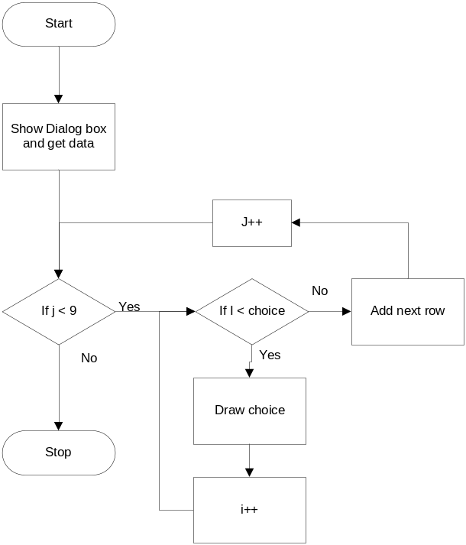
ทำการแสดง dialog box ถ้ายังน้อยกว่า 9 จะทำการวาด ถ้าจะทำการวาดตัวเลือกจนกว่าจะครบ แล้วทำการวาดแถวต่อไปโดยทำการเพิ่มค่า j ไป 1 จนกว่าจะครบ 9
การทำงานเมื่อผู้ใช้เลือกการวาดรูปที่นำเข้ามา
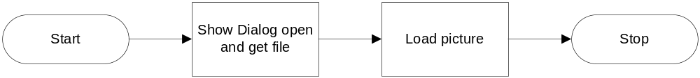
แสดง dialog box แล้วรับชื่อไฟล์ที่ผู้ใช้ทำการเลือก ทำการ load รูปภาพ

ส่วนการออกแบบกระดาษคำตอบจากภายนอก (Select Process)
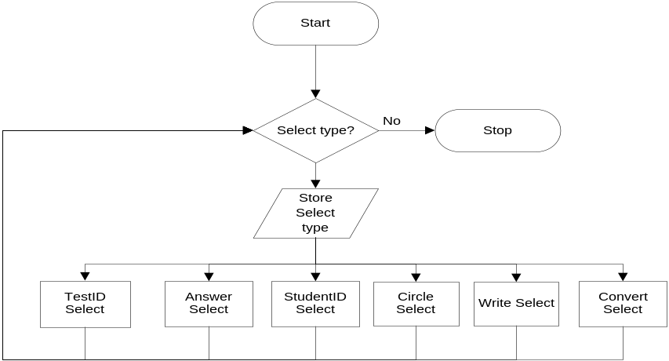
เมื่อผู้ใช้ทำการเลือกทูลสำหรับการลากบริเวณรหัสนักศึกษา การลากบริเวณคำตอบ การลากบริเวณรหัสวิชา การลากบริเวณวงกลม 1 วง การเขียนไฟล์สคริป การแปลงไฟล์สคริป จะทำการเก็บค่าชนิดที่ผู้ใช้ทำการเลือกไว้

การทำงานเมื่อผู้ใช้ทำการเขียนไฟล์สคริป
จะทำการเก็บค่าตัวแปรที่จำเป็นแล้วทำการเปิดไฟล์ จากนั้นจะเขียนค่าลงในไฟล์

การทำงานเมื่อผู้ใช้ทำการแปลงไฟล์สคริปเป็นภาพ
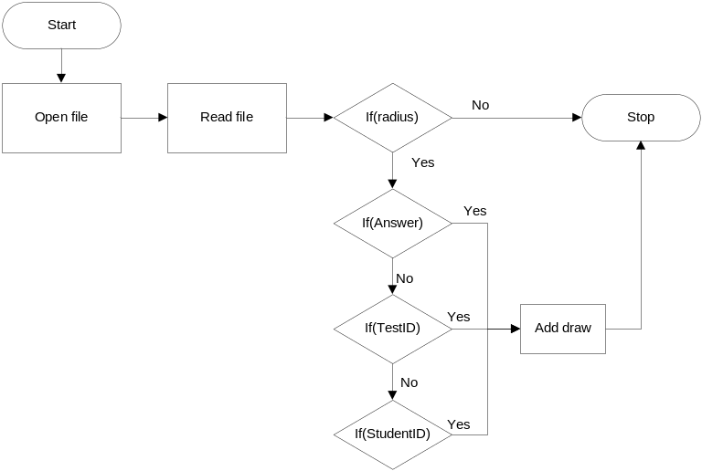
จะทำการเปิดไฟล์แล้วอ่านค่าจากไฟล์สคริป ถ้าสามารถหาค่ารัศมีได้จะทำการหาค่าคำตอบ รหัสนักศึกษา รหัสวิชา แล้วทำการเพิ่มรูปภาพไปใน array

การทำงานเมื่อมีการเลื่อนเมาส์
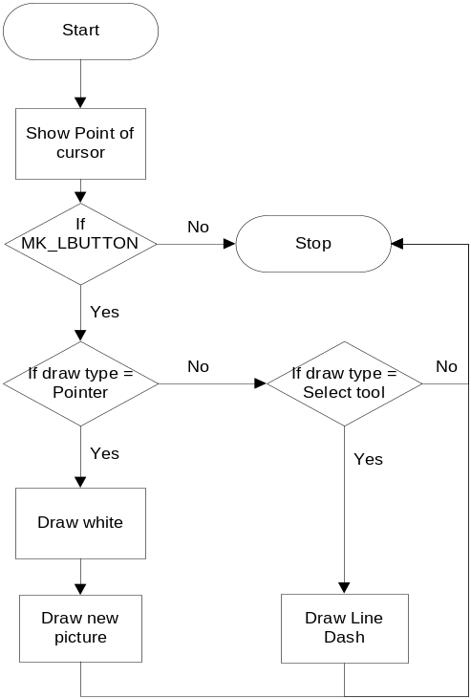

จะแสดงจุดของเคอร์เซอร์ที่สเตเสบาร์ ถ้ามีการกดเมาส์ค้างไว้ก่อนจะทำงานต่อ โดยถ้าเลือกเป็น Pointer จะทำการเลื่อนจุดของออบเจ็กต์ แล้วทำการวาดสีขาวไปแทน จากนั้นทำการเลื่อนจุดของออบเจ็กต์ แล้วทำการวาดใหม่ ถ้าผู้ใช้ทำการเลือกทูลการออกแบบกระดาษคำตอบจากภายนอกจะทำการวาดเส้นประ
การทำงานเมื่อมีการกดเมาส์ซ้าย
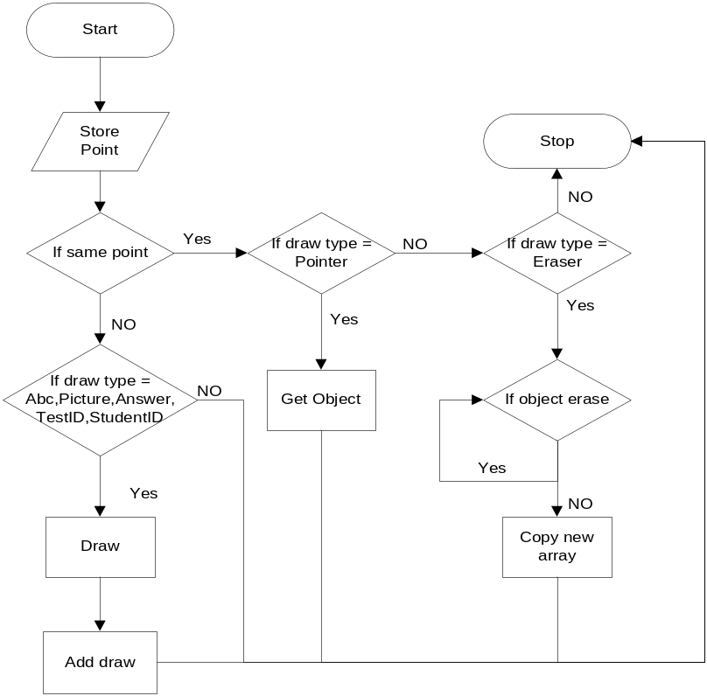
จะทำการเก็บค่าจุดปัจจุบัน แล้วทำการดูว่าจุดนั้นได้ไปทับกับรูปวากเก่าหรือไม่ถ้าไม่มีการทับ แล้วจะทำการดูว่า draw type เป็นการเขียนข้อความ การนำรูปภาพเข้ามา การวาดคำตอบ การวาดรหัสนักศึกษา การวาดรหัสวิชา หรือไม่ถ้าใช่จะทำการวาดรูปแล้วทำการเพิ่มรูปภาพไปใน array ในกรณีที่จุดที่ทำการคลิกนั้นตรงกับจุดที่ได้ทำการวาดไปแล้ว ถ้าเป็นการเลือก Pointer จะทำการดูว่าจุดนั้นได้ทำการวาดภาพอะไร ถ้าเป็นการเลือก Eraser จะทำการดูว่านำค่าใน array ทั้งหมดมาดูว่าจุดที่ทำการคลิกนั้นตรงกับออบเจ็กต์อะไร ถ้าไม่ตรงจะทำการ copy ไปไว้ใน array ใหม่แต่ถ้าตรงจะไม่ทำการ copy

การทำงานเมื่อมีการยกเมาส์
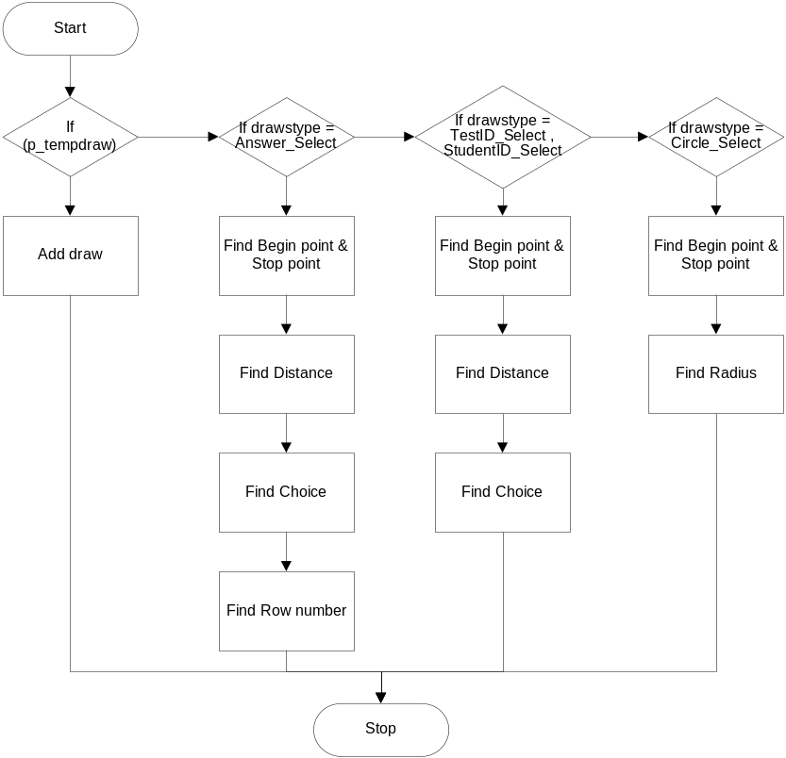
ถ้ายังมีรูปใดยังไม่ได้ทำการ add draw จะทำการ add draw ถ้าเป็นการเลือก Answer_select จะทำการหาจุดเริ่มต้นจริงๆ แล้วทำการหาระยะทาง กาจำนวน choice และทำการหาจำนวนแถวทั้งหมด ถ้าเป็นการหา TestID_select หรือ StudentID_select จะทำการหาจุดเริ่มต้นจริงๆ แล้วทำการหาระยะทาง กาจำนวน choice ถ้าเป็นการหา Circle_select หาจุดเริ่มต้นจริงๆ แล้วทำการหารัศมี

การหาจุดเริ่มต้นและสิ้นสุดในแกน Y,X
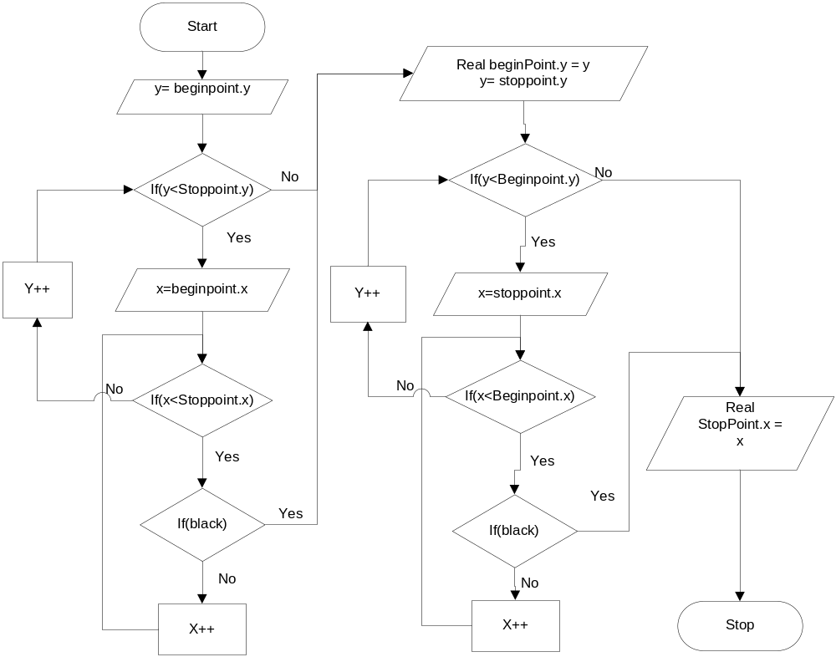
ให้ค่า Y เป็นค่าจุดเริ่มต้นที่ผู้ใช้ทำการคลิกเมาส์แกน Y ทำการวนค่า Y ไปเรื่อยๆจนกว่าจะถึงจุดที่ผู้ใช้ทำการยกเมาส์ ขณะที่ทำการวนจะให้ค่า X เป็นค่าจุดเริ่มต้นที่ผู้ใช้ทำการคลิกเมาส์แกน X ถ้าจุดที่ทำการวนในแกน X เป็นสีดำจะทำการเก็บค่าแกน Y ที่ได้นั้นเป็นค่าจุดเริ่มต้นแกน Y จากนั้นจะทำการหาจุดสิ้นสุดในแกน Y โดยให้ค่า Y เป็นค่าจุดสิ้นสุดที่ผู้ใช้ทำการคลิกเมาส์แกน Yทำการวนค่า ไปเรื่อยๆจนกว่าจะถึงจุดที่ผู้ใช้ทำการเริ่มคลิกเมาส์ขณะที่ทำการวนจะให้ค่า X เป็นค่าจุดสิ้นสุดแกน X ถ้าจุดที่ทำการวนในแกน X เป็นสีดำจะทำการเก็บค่าแกน Y ที่ได้นั้นเป็นค่าจุดสิ้นสุด Y
ส่วนการหาค่าในแกน X ก็กระทำเช่นเดียวกับด้านบนแต่ทำการวนทางแกน X ก่อน

การหาระยะห่างระหว่างแกน X,Y
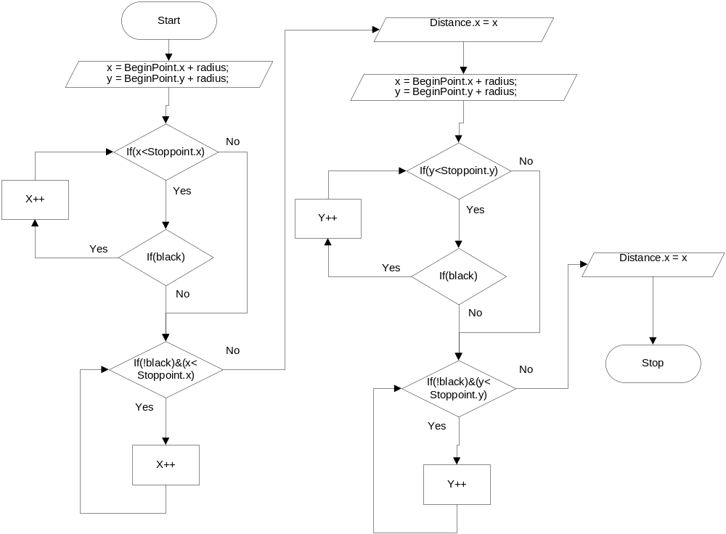
ให้ค่า X,Y เป็นค่าจุดศูนย์กลางของวงกลม ทำการวนค่า X ไปจนกว่าจะเจอสีขาว หรือถึงจุดที่ผู้ใช้ทำการยกเมาส์ ทำการวนสีขาวไปจนกว่าจะพบสีดำแล้วจะได้ค่าระยะทางของตัวเลือกในแกน X
ให้ค่า X,Y เป็นค่าจุดศูนย์กลางของวงกลม ทำการวนค่า Y ไปจนกว่าจะเจอสีขาว หรือถึงจุดที่ผู้ใช้ทำการยกเมาส์ ทำการวนสีขาวไปจนกว่าจะพบสีดำแล้วจะได้ค่าระยะทางของตัวเลือกในแกน Y

การหาระยะห่างระหว่างวงกลมที่ทำการฝน
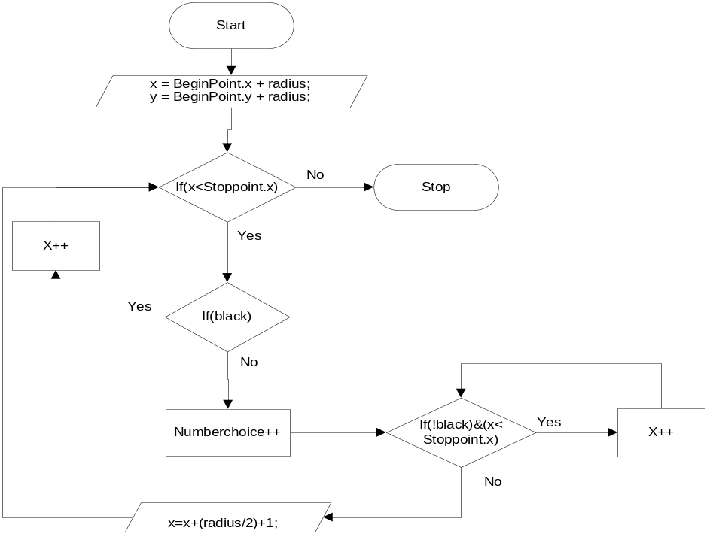
ให้ค่า X,Y เป็นค่าจุดศูนย์กลางของวงกลม ทำการวนค่า X ไปจนกว่าจะถึงจุดที่ผู้ใช้ทำการยกเมาส์ ขณะที่ทำการวนทำการวนถ้าพบสีดำจะทำการวนลูป จนกว่าจะเจอสีขาวแล้วทำการเพิ่มจำนวนตัวเลือกไป 1 ไปแล้วทำการวนจนกว่าจะพบสีดำแล้วทำการวนลูปไปเรื่อยๆจะได้ค่าตัวเลือกทั้งหมด

การหาจำนวนข้อทั้งหมด

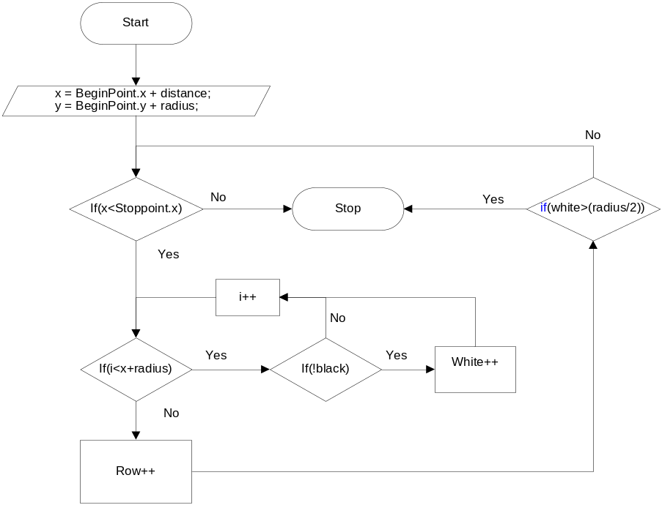

ให้ค่า X,Y เป็นค่าจุดศูนย์กลางของวงกลม ทำการวนค่า X ไปจนกว่าจะถึงจุดที่ผู้ใช้ทำการยกเมาส์ ทำการวนค่า i จนกว่าจะมากกว่าค่า x+radius ถ้าพบสีขาวจะทำการบวก white เพิ่ม แล้วทำการเพิ่มค่า i หลังจากนั้นจะทำการเพิ่มจำนวนแถวไป 1 ถ้าค่า white มากกว่าค่ารัศมี/2 จะทำการหยุดการหา

